

**Руководство по эксплуатации**

**Трёхфазные моторные дроссели CNW 854**

**«REO INDUCTIVE COMPONENTS AG.», Германия**

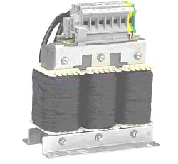

Руководство по эксплуатации содержит сведения о назначении и устройстве моторных дросселей, технические характеристики и параметры, правила и условия безопасной эксплуатации, а также сведения по утилизации изделия.

1. **НАЗНАЧЕНИЕ ИЗДЕЛИЯ**

Моторные трёхфазные дроссели серии CNW 854 устанавливаются на выходе преобразователя частоты и обеспечивают снижение высокочастотных гармоник в выходном токе (уменьшают нагрев двигателя), а также уменьшают скорость нарастания выходного тока при аварийных режимах (особенно при токе короткого замыкания) и тем самым обеспечивают своевременное срабатывание защиты преобразователей частоты при перегрузке.

1. **УСТРОЙСТВО**

Конструктивно дроссели выполнены в виде трёх катушек, расположенных на одном Ш-образном стальном шихтованном сердечнике, имеющим немагнитный зазор (для предотвращения вхождения сердечника в насыщение и ограничения тока короткого замыкания). В дросселях на небольшие токи выводы катушек разведены на клеммы, расположенные в верхней части дросселя. У дросселей на большие токи выводы катушек выполнены в виде изогнутых шин, расположенных непосредственно на каркасе катушек.

1. **ТЕХНИЧЕСКИЕ ХАРАКТЕРИСТИКИ**

|  |  |
| --- | --- |
|  | Тестовое напряжение  L-L2100В, DC 1с L-PE 2700В, DC 1с |
| Токовая перегрузка  1,5×Iном 1мин/ч | Климатический класс  DIN IEC 60068-1 |

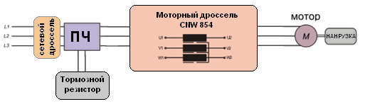

Преимущества: низкий уровень шума, компактная конструкция, подходит для двигателей с удлинённым кабелем.

**Технические данные CNW 854**

|  |  |  |  |  |
| --- | --- | --- | --- | --- |
| **Тип** | **Номинальное напряжение, В** | **Номинальный ток, А** | **Индуктивность, мГн** | **Медь, кг** |
| CNW 854/8 | до 3×500 | 8 | 2,0 | 0,6 |
| CNW 854/10 | 10 | 1,7 | 0,9 |
| CNW 854/12 | 12 | 1,2 | 1,1 |
| CNW 854/16 | 16 | 0,9 | 1,1 |
| CNW 854/24 | 24 | 0,7 | 1,8 |
| CNW 854/30 | 30 | 0,5 | 1,8 |
| CNW 854/37 | 37 | 0,42 | 2,1 |
| CNW 854/48 | 48 | 0,38 | 3,1 |
| CNW 854/60 | 60 | 0,28 | 3,1 |
| CNW 854/75 | 75 | 0,22 | 3,3 |
| CNW 854/90 | 90 | 0,19 | 3,6 |
| CNW 854/115 | 115 | 0,17 | 9,6 |
| CNW 854/150 | 150 | 0,12 | 9,6 |
| CNW 854/200 | 200 | 80 | 35 |
| CNW 854/250 | 250 | 65 | 35 |
| CNW 854/300 | 300 | 53 | 48 |
| CNW 854/350 | 350 | 46 | 40 |
| CNW 854/400 | 400 | 40 | 46 |
| CNW 854/500 | 500 | 32 | 58 |
| CNW 854/600 | 600 | 28 | 66 |
| CNW 854/700 | 700 | 24 | 70 |
| CNW 854/800 | 800 | 21 | 72 |
| CNW 854/900 | 900 | 18 | 75 |
| CNW 854/1000 | 1000 | 16 | 77 |
| CNW 854/1200 | 1200 | 13 | 82 |

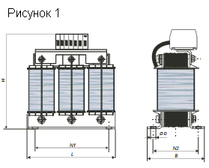

|  |  |  |  |  |  |  |  |  |  |
| --- | --- | --- | --- | --- | --- | --- | --- | --- | --- |
| **Тип** | **L**  **мм** | **H**  **мм** | **B**  **мм** | **N1**  **мм** | **N2**  **мм** | **ØD**  **мм** | **A1**  **мм** | **Данные для соединения мм²** | **Вес кг** |
| CNW 854/8 | 95 | 107 | 61 | 56 | 43 | 4 | - | 2,5 | 1,5 |
| CNW 854/10 | 125 | 158 | 61 | 100 | 45 | 5 | - | 4 | 2,2 |
| CNW 854/12 | 125 | 158 | 76 | 100 | 55 | 5 | - | 4 | 2,8 |
| CNW 854/16 | 125 | 158 | 76 | 100 | 55 | 5 | - | 6 | 2,8 |
| CNW 854/24 | 155 | 185 | 66 | 130 | 57 | 8 | - | 10 | 4,2 |
| CNW 854/30 | 155 | 185 | 66 | 130 | 57 | 8 | - | 10 | 4,2 |
| CNW 854/37 | 155 | 185 | 81 | 130 | 72 | 8 | - | 16 | 5,9 |
| СNW 854/48 | 190 | 210 | 82 | 170 | 58 | 8 | **-** | 16 | 7.3 |
| CNW 854/60 | 190 | 223 | 82 | 170 | 58 | 8 | - | 35 | 7,3 |
| CNW 854/75 | 190 | 223 | 92 | 170 | 68 | 8 | - | 35 | 8,6 |
| CNW 854/90 | 190 | 223 | 102 | 170 | 78 | 8 | - | 35 | 11 |

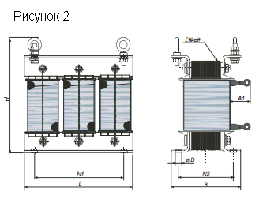

|  |  |  |  |  |  |  |  |  |  |
| --- | --- | --- | --- | --- | --- | --- | --- | --- | --- |
| **Тип** | **L**  **мм** | **H**  **мм** | **B**  **мм** | **N1**  **мм** | **N2**  **мм** | **ØD**  **мм** | **A1**  **мм** | **Данные для соединения мм²** | **Вес кг** |
| CNW 854/115 | 240 | 256 | 107 | 185 | 85 | 11 | 75 | М12 95 | 23 |
| CNW 854/150 | 240 | 256 | 107 | 185 | 85 | 11 | 75 | М12 95 | 23 |

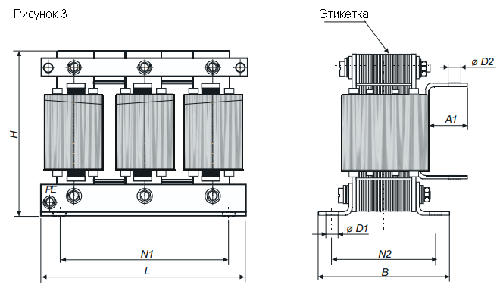

|  |  |  |  |  |  |  |  |  |
| --- | --- | --- | --- | --- | --- | --- | --- | --- |
| **Тип** | **Габариты** | | | | | | | **Данные для**  **соединения ØD2, мм** |
| **L**  **мм** | **B**  **мм** | **H**  **мм** | **N1**  **мм** | **N2**  **мм** | **ØD1**  **мм** | **A1**  **мм** |
| CNW 854/200 | 310 | 180 | 260 | 224 | 117 | 10×18 | 40 | 9 |
| CNW 854/250 | 310 | 180 | 260 | 224 | 117 | 10×18 | 40 | 9 |
| CNW 854/300 | 380 | 180 | 310 | 248 | 139 | 10×18 | 40 | 9 |
| CNW 854/350 | 380 | 180 | 310 | 248 | 139 | 10×18 | 40 | 11 |
| CNW 854/400 | 380 | 190 | 310 | 248 | 154 | 10×18 | 40 | 11 |
| CNW 854/500 | 380 | 210 | 310 | 248 | 184 | 10×18 | 40 | 11 |
| CNW 854/600 | 380 | 210 | 310 | 248 | 184 | 10×18 | 40 | 11 |
| CNW 854/700 | 440 | 200 | 370 | 316 | 170 | 13×20 | 50 | 13 |
| CNW 854/800 | 470 | 260 | 370 | 316 | 190 | 13×20 | 50 | 13 |
| CNW 854/900 | 500 | 260 | 420 | 356 | 194 | 13×20 | 60 | 13 |
| CNW 854/1000 | 500 | 260 | 420 | 356 | 194 | 13×20 | 60 | 2×13 |
| CNW 854/1200 | 500 | 280 | 420 | 356 | 199 | 13×20 | 60 | 2×13 |

Выходной дроссель необходим для снижения емкостных токов при работе преобразователя частоты на длинный кабель, соединяющий с двигателем, а также для ограничения пиковых перенапряжений на двигателе. Использование выходного дросселя зависит от длины кабеля его конструкции и значения несущей частоты ШИМ.

|  |  |  |  |
| --- | --- | --- | --- |
| Тактовая частота преобразователя частоты | до 16 кГц | до 8кГц | до 4 кГц |
| Максимально допустимая длина кабеля | 50 м | 150 м | 200м |

**Падение напряжения на дросселе 4,6 В Частота 50Гц 380 В**

**При I нагрузки = I ном. дросселя**

Максимальное напряжение и его рост значительно снижен при использовании дросселя

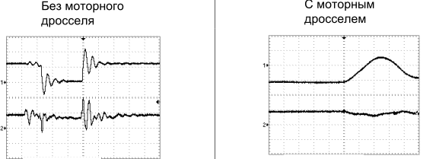

**1.напряжение 500 В/дел; 5 мс/дел 1.напряжение 500 В/дел; 5 мс/дел**

**2. ток 12,5 А/дел; 5 мс/дел 2. ток 12,5 А/дел; 5 мс/дел**

1. **МЕРЫ БЕЗОПАСНОСТИ**

Работы по установке и техническом обслуживании дросселей должны проводиться при снятом напряжении.

Эксплуатация дросселей должна проводиться в соответствии с ТКП 427-2012 «Правила техники безопасности при эксплуатации электроустановок» и Межотраслевыми правилами по охране труда при работе в электроустановках.

Безопасность обслуживающего персонала от случайных прикосновений к токоведущим частям обеспечивает оборудование, в которое встраивается дроссель.

1. **ТЕХНИЧЕСКОЕ ОБСЛУЖИВАНИЕ**

Техническое обслуживание осуществляется в соответствии с ТКП 181 «Правила технической эксплуатации электроустановок потребителей» не реже одного раза в три года.

При техническом обслуживании проводятся следующие работы:

- очистка от пыли и грязи;

- проверка величины сопротивления изоляции;

- проверка крепления болтовых соединений.

1. **ХРАНЕНИЕ И ТРАНСПОРТИРОВАНИЕ**

Моторные трёхфазные дроссели рекомендуется хранить в закрытых помещениях с естественной вентиляцией и относительной влажностью окружающего воздуха не более 80% при отсутствии кислотных, щелочных и других паров, вредно действующих на материалы, из которых изготовлены дроссели. Резкие колебания температуры и влажности воздуха, вызывающие образование росы, не допускаются.

Транспортировать упакованные дроссели разрешается железнодорожным, воздушным и водным транспортом, при условии, если исключается возможность механического повреждения и непосредственного воздействия атмосферных осадков.

1. **УТИЛИЗАЦИЯ**

При принятии решения о непригодности дросселей к дальнейшей эксплуатации, дроссели подвергнуть утилизации. Дроссели не содержат вредных и токсичных веществ. Металлические составные части дросселей сдать в виде лома на предприятие по переработке металлов. Изоляционные материалы отправить на полигон твёрдых бытовых отходов.

1. **СРОК СЛУЖБЫ**

Средний срок службы дросселей – не менее 8 лет.

Дата изготовления: смотри на оборудовании.

**Дроссели соответствуют требованиям технических регламентов Таможенного союза ТР ТС 004/2011 «О безопасности низковольтного оборудования», ТР ТС 020/2011 «Электромагнитная совместимость технических средств»**

**Изготовитель:** REO INDUCTIVE COMPONENTS AG; Brühler Str.100 D-42657 Solingen, Германия.

**Импортёр в РБ:** Специализированное электроремонтное ЗАО «Вольна»

223053 Минский район, д. Валерьяново, ул. Логойская, д. 19; телефон +375 17 510-95-85, +375 17 510-95-86, факс +375 17 510-95-55.